Инструкция по использованию сайта
Нотариальной палаты воронежской области

Листов 10
Версия документа 2.0

Воронеж 2014 год
ОГЛАВЛЕНИЕ

1. Разделы сайта 3
2. Главная 4
2.1. Поиск нотариуса 5
3. Раздел НПВО 7
4. Раздел Полезная информация 8
4. Раздел Медиа-галерея 8
5. «Подвал сайта» 10

1. Разделы сайта

– Главная
- Новостной блок
- Новости ФНП
- Новости Минюста России
- Кнопка «Все нотариусы»
- Социальные кнопки
- Полезные ссылки
– Нотариальная палата Воронежской области
- Информационная страница о нотариальной палате Воронежской области
- Состав Нотариальной палаты Воронежской области
- Законодательство
– Нотариусы Воронежской области
- Карта нотариусов
- Список нотариусов
– Оформление нотариуса поиск нотариусов
- Поиск по фамилии
- Поиск по наследственной зоне
– Полезная информация
– Медиа-галерея
- Фотогалерея
- Видеогалерея

2. Главная

Подробная схема главной страницы Рис. 1.
- Вход в ЛК сотрудника палаты
- Номер телефона секретаря палаты
- Меню сайта
- Блок справки для пользователя сайта
- Новостной блок
- Кнопка «Все нотариусы» (ведет на список всех нотариусов)
- Новости Федеральной нотариальной палаты
Блоки: 1, 2, 3, 4, 6, 7 являются общими для всего, в данной инструкции описываются в разделе Главная.
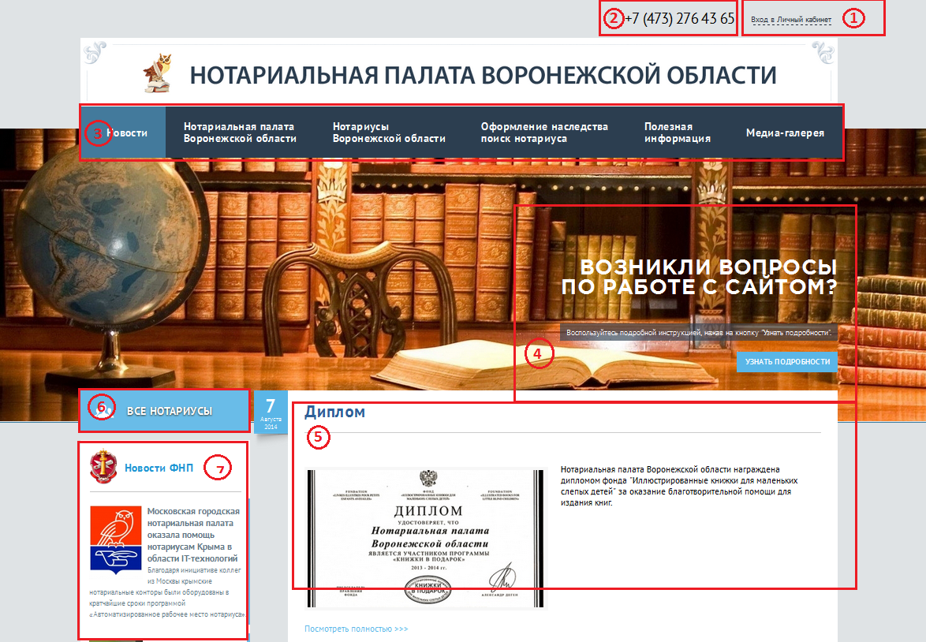
Рис. 1. Схема главной страницы

2.1. Поиск нотариуса
Для поиска нотариуса по территориальной зоне обслуживания наследственных необходимо зайти в раздел «Оформление нотариуса поиск нотариусов»
Можно воспользоваться двумя видами поиска: Поиск по Фамилии и поиск по наследственной зоне.
- Для поиска по фамилии необходимо в поле ввести фамилию искомого нотариуса, см рис. 2. Поиск нотариуса по фамилии. После ввода фамилии список с нотариусами формируется в соответствии с условием поиска
- Для поиска нотариуса по наследственной зоне необходимо выбрать населенный пункт. В случае выбора города, необходимо будет выбрать улицу и номер доме по желанию. После выбора параметров поиска, список нотариусов обновиться в соответствии с установленными ограничениями
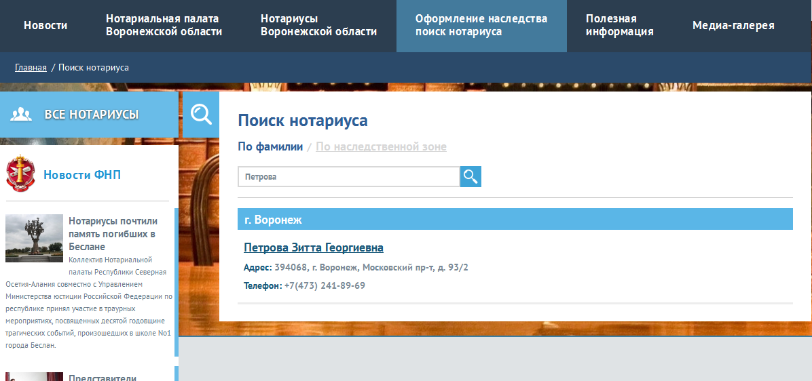
Рис.2. Поиск нотариуса по фамилии.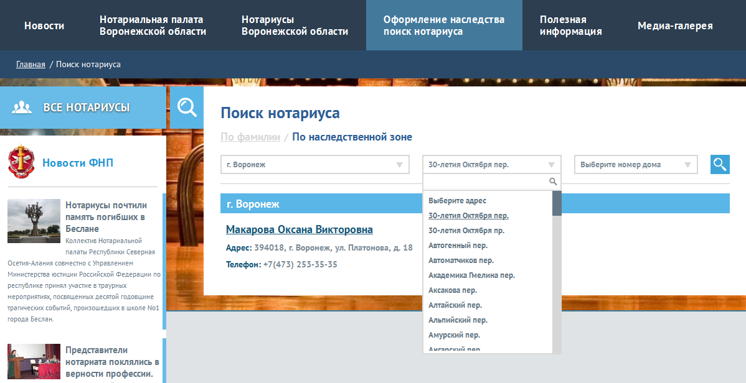
Рис.3. Поиск нотариуса по наследственной зоне

На странице «Карта нотариусов Воронежа» Рис.3. в верхнем блоке располагается карта, на которой отмечены адреса нотариусов НПВО. По нажатию по одному из адресов открывается окно с карточкой нотариуса Рис.4. В карточке есть адрес офиса, телефон, электронный адрес и территория входящая его зону обслуживания наследственных дел нотариуса.
В нижнем блоке расположен контактный блок нотариальной палаты Воронежской области. Адрес офиса, контактный телефон, адрес электронной почты и время работы.
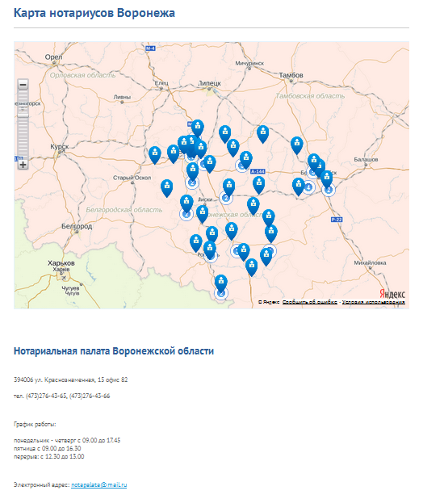
Рис.4. Страница карта нотариусов Воронежской области

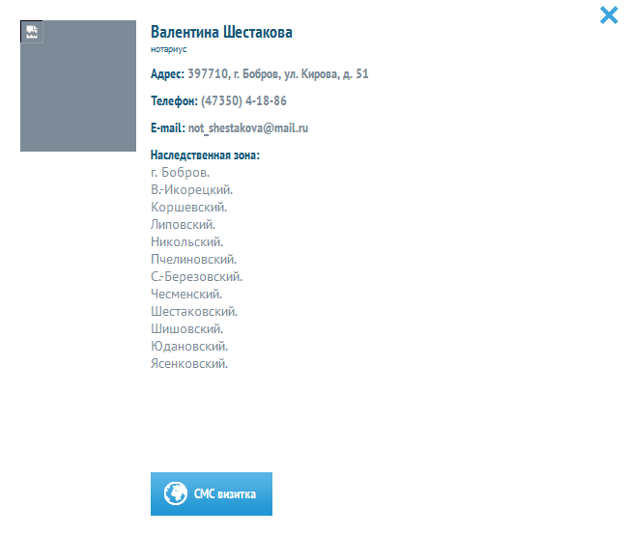
Рис.4. Карточка нотариуса
Если информация в карточке нотариуса кажется важной, а под рукой листа и ручки, всю информацию можно отправить на свой сотовый телефон, воспользовавшись функцией «СМС визитка», в карточке нотариуса. Необходимо ввести свой номер телефона и на него придет СМС с содержанием карточки нотариуса.

3. Раздел НПВО

В данном разделе есть короткое описание организации, список сотрудников палаты, а так же список нотариусов входящих в состав палаты. В разделе можно скачать «Постановление Конституционного Суда РФ от 19 мая 1998 г. N 15-П».

4. Раздел Полезная информация

В данном разделе пользователю предлагается скачать различные документы в формате doc и docx, форматы программы Microsoft Word различных версий.

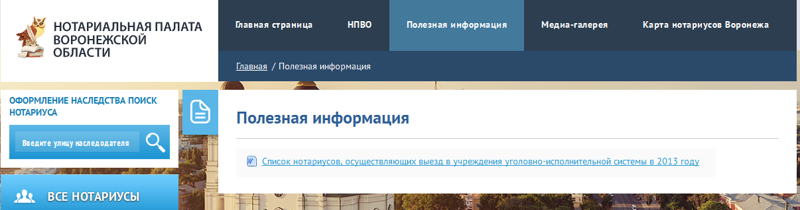
Рис. 6. Раздел полезная информация

4. Раздел Медиа-галерея

Раздел медиа-галерея можно разделить на два блока: фотогалерея и видеогалерея. См. Рис.7.
При открытии раздела по умолчанию открывается фотогалерея. Для того что бы перейти в видеогалерею, необходимо воспользоваться переключателем Рис.7. Для того чтобы вернуться из видеогалереии назад в фотогалерею, необходимо воспользоваться тем же переключателем
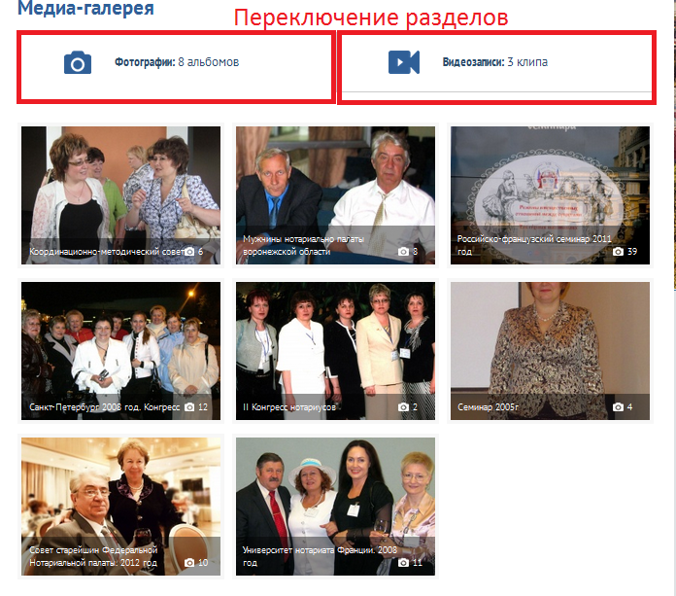
Рис.7. Раздел Медиа-галерея

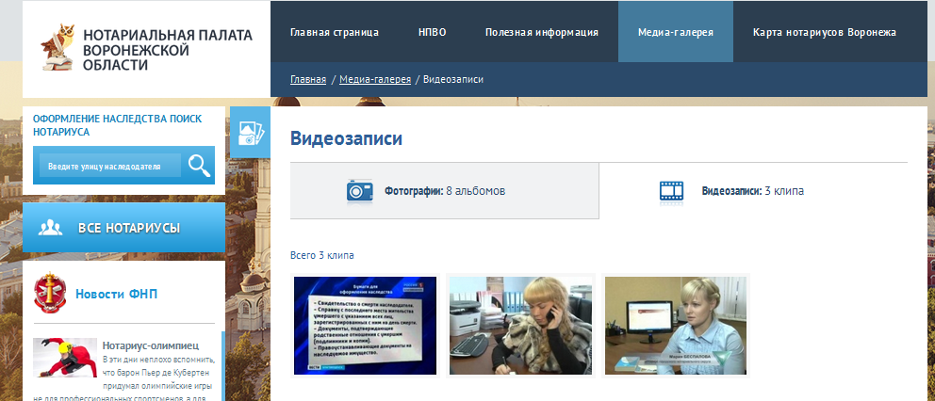
Рис. 8. Видеогалерея

5. «Подвал сайта»

Блок «Подвал сайта» является общим для всех страниц. В нем можно воспользоваться кнопками известных социальных сетей.
Логотипы всех организаций, являются ссылками. При клике можем перейти на сайт этой организации

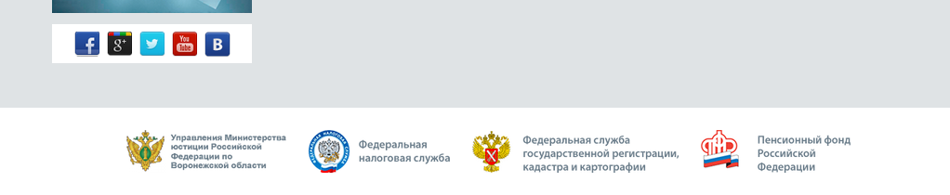
Рис. 9. Подвал сайта

